Коммунальное государственное учреждение
«Средняя школа № 2» Городского отдела образования акимата г. Тараз

Научный проект
Тема: «Математика - это жизнь»
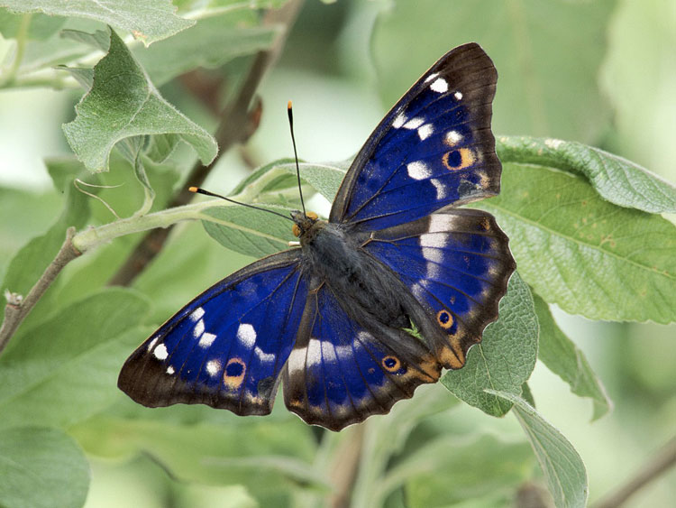
Авторы:
Хабибулина Регина,
Смирнова Екатерина,
ученицы 6 «А» класса
Секция: математика
Руководитель:
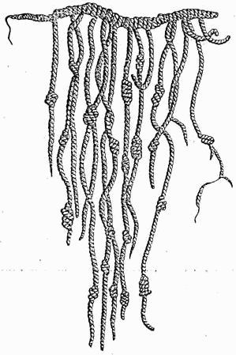
Хабибулина Л.В.

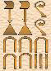

2012-2013 учебный год

Оглавление
- Отзыв о работе.
2. Введение (цель, задачи, гипотеза, методы исследования)
3. Теоретическая часть:
Вступление.
Глава I. Из истории возникновения математики.
§ 1. Возникновение арифметики и теории чисел.
§ 2. Античная математика.
§ 3. Страны ислама.
§ 4. Математика средневековья: IV-XV века.
§ 5. Математика на Руси.
§ 6. Искусство счета.
Глава II. Применение математики в окружающей нас жизни.
§ 1. Математика в мире растений.
§ 2. Математика в жизни животных.
§ 3. Математика геометрических тел и фигур.
§ 4. Математика и культура.
§ 5. Математика в живой и неживой природе.
4. Практическая часть
5. Заключение
6. Список использованных источников информации
7. Приложения

Введение

Данная работа относится к разделу проблемно - исследовательскому.

Цель работы: выяснить, что значит математика в жизни людей: является второстепенной наукой или математика – это неотъемлемая часть в жизни человечества.

Задачи работы:
1) рассмотреть взаимосвязь между математикой и жизнью,
2) проанализировать, как жизнь зависит от математики.

Гипотеза: если математика - второстепенная наука, то законы, которые она изучает знать простому человеку совсем не обязательно, то есть эти законы в обыденной жизни никому не нужны.

Практическая значимость: если гипотеза подтверждается, то можно утверждать, что без математики можно обойтись; если же нет, то без знания математики вся современная жизнь невозможна.

Методы исследования:
- изучение и анализ литературы по данной теме;
- подбор задач, подтверждающих связь математики с жизнью;
- сбор и анализ общественного мнения.

Теоретическая часть

Вступление.
На уроке математики нам поручили подготовить проект. Работая над проектом, мы долго не могли определиться с его темой. Нам все было интересно. Так, изучив в 5-м классе простые и составные числа, нам стало интересно, а есть ли число, которое больше вселенной? Ведь при этом нужно учитывать тот факт, что каждое следующее число больше предыдущего хотя бы на единицу. Оказалось очень трудным делом найти самое большое число. Такие числа оказалось для нас не только трудно прочитать, но и записать. А как же с такими числами, спросите Вы, можно выполнять арифметические действия? Ну конечно, ответят им многие, ведь современные компьютеры достигли потрясающих скоростей быстродействия. Поэтому некоторым, кажется, что в современном мире все можно просчитать, достаточно только взять компьютер помощнее. Но это не так.
Ведь до сих пор в мире нет признанной всеми системы наименований больших и сверхбольших чисел. А в словарях, кроме центиллиона, нет названий для чисел, имеющих порядок больше 63 (такое число называют вигинтиллионом).
Свою систему наименований для чисел предлагал Архимед. С ее помощью он мог именовать числа вплоть до 1080000000000000000, которое он называл «последним числом».
Изучив это, мы убедились в том, что попытка найти самое большое число приводит нас в тупик, так как к любому числу достаточно всего лишь прибавить единицу, чтобы получить число большее данного.
Из всего этого мы поняли, что человека окружает громадное количество фактов и явлений, которые в силу своей огромности кажутся далекими и недоступными пониманию, но при глубоком изучении становятся близкими, интересными, загадочными.… И тут нас осенило.

Эврика! Все в мире и в жизни тесно связано с математикой! Вот и нашлась прекрасная тема для проекта: «Математика в жизни людей», или «Математика – это жизнь»
Мы специально не ставим никакого знака препинания в конце предложения, так как считаем, что эту фразу можно произнести с разной интонацией: кто–то её произнесет вопросительно, кто–то с восклицанием, а кто–то просто повествовательно.
В своей работе мы попытаемся выяснить, так что же для нас математика? Может быть, это жизнь, а может быть, это просто наука, которая является для нас второстепенной и заниматься ею нужно только ученым?
Своё исследование мы решили начать с изучения истории математики.

Глава I. Из истории возникновения математики.

§ 1. Возникновение арифметики и теории чисел.

Учёные - археологи обнаружили стойбище древних людей. В нём они нашли волчью кость, на которой 30 тысяч лет назад какой - то древний охотник нанёс 55 зарубок. Видно, что, делая эти зарубки, он считал по пальцам.
Много тысячелетий прошло с тех пор. Но и сейчас швейцарские крестьяне, отправляя молоко на сыроварню, отмечают число фляг такими, же зарубками. До сих пор в русском языке сохранилось слово «бирка». Теперь так называют дощечку с номером, которой отмечают товар. А ещё 200 - 300 лет тому назад так называли куски дерева, на которых зарубками отмечали сумму долга. Бирку с зарубками раскалывали пополам. При расчёте половинки складывались вместе, и это позволяло определить сумму долга без споров и сложных вычислений.
Первыми понятиями математики, с которыми столкнулись люди, были «меньше», «больше», «столько же». Если одно племя меняло рыбу на сделанные другим племенем каменные ножи, достаточно было положить рядом с каждой рыбой один нож, соответствующий величине рыбы, чтобы сделка состоялась.
А вот так выглядело счётное устройство инков, которое состояло из узелков, завязанных на веревках разной длины. Если внимательно приглядеться, то эти узелки чем-то отдаленно напоминают счеты.

Для запоминания результатов счёта использовали зарубки, узелки и т. п.
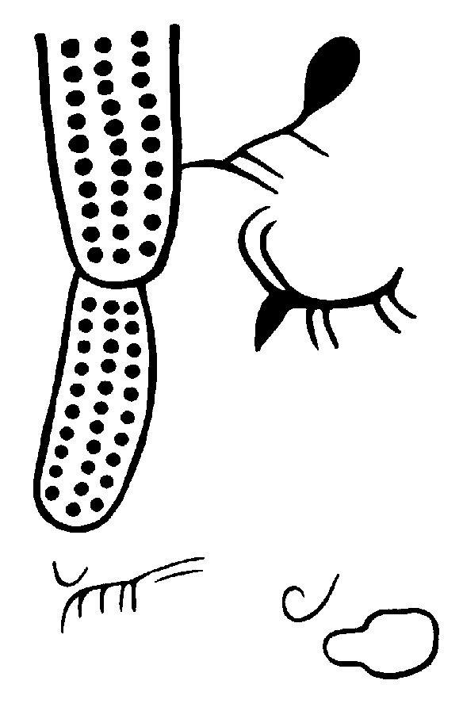
Были и более экзотичные варианты. Например, такие математические таблицы древних, обнаружены на территории современной Армении.
Одна из древнейших нумераций, дошедших до нас в древних папирусах и рисунках, была – египетская.
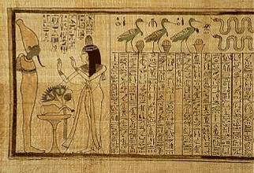

Для записи чисел египтяне использовали картинки-иероглифы, означавшие буквально следующее:
- собственно 1.
- 10.
- 100.
- 1 000.
- 10 000.
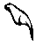- 100 000.
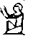- 1 000 000.
- 10 000 000.

К примеру, число 2253 на этой картинке было изображено так:

- две тысячи, две сотни, пять десятков и три единицы.
Как писать, так и считать тогда умели только специально обученные люди, для простых людей счет был так же недоступен, как и письменность. Эта система применялась в Древнем Египте при торговле и сборе податей, особенно распространившись при постройке Великих Пирамид, и постепенно угасла вместе с кастой строителей и счетоводов, при упадке Египта и подчинении его власти Александра Македонского.
Но прошло много тысячелетий, прежде чем люди научились пересчитывать предметы. Для этого им пришлось придумать названия для чисел. Недаром ведь говорят: «Без названия нет знания».
О том, как появились имена у чисел, учёные узнают, изучая языки разных народов и племён. Ведь, как известно, учёные считают, что сначала названия получили числа 1 и 2.
Когда римляне (в древности они говорили на латыни) придумывали имя числу 1(солюс), они исходили из того, что Солнце на небе одно. А название для числа 2 во многих языках связано с предметами, встречающимися попарно, - крыльями, ушами, руками и т.д.
А есть более экзотичные варианты.
Например, на языке некоторых папуасских племён (о. Новая Гвинея) числа назвали так: 1 - «урапун», 2 - «оказа», 3 - «оказа -урапун», 4 - «оказа - оказа», 5 - «оказа - оказа - урапун», 6 - «оказа - оказа - оказа» и «много», как самое большое число. Правда, интересно! Но тогда как, же считать такими числами расстояния до звезд, размеры галактики, или как этими числами папуасские племена обозначали бы мельчайшие размеры атома?!

§ 2. Античная математика.

Третий век до нашей эры был золотым веком античной математики.
В 389 году до н. э. Платон основывает в Афинах свою школу - знаменитую Академию.
В III веке до н. э. в городе Александрия Птолемей I основал Дом Муз и пригласил туда виднейших учёных. Это была первая академии, с богатейшей библиотекой, которая к I веку до н. э. насчитывала 70000 книг.
Но самая громкая слава выпала на долю трёх великих геометров античной математики – это, конечно же, Евклид, Архимед и Апполоний Пергский. Евклид (написал книгу «Начала», авторитет которой был и остается огромным более 2000 лет), Архимед (развил метод вычисления площадей и объёмов геометрических фигур и тел), Аполлоний Пергский (автор исследования сечений геометрических тел).
А такие два достижения греческой математики далеко пережили своих творцов.
1) греки построили и представили миру математику как целостную науку;
2) греки провозгласили, что законы природы постижимы для человеческого разума.

§3. Страны ислама

Математика Востока, в отличие от греческой, всегда носила более практический характер. Основными областями применения математики были торговля, ремесло, строительство, география, астрономия, механика, оптика. Преследование греческих учёных-нехристиан в Римской империи V—VI веков вызвало их массовое бегство на восток, в Персию и Индию. При дворе Хосрова I они переводили античных классиков на сирийский язык, а два века спустя появились арабские переводы этих трудов. Так было положено начало ближневосточной математической школе. Большое влияние на неё оказала и индийская математика, также испытавшая сильное древнегреческое влияние. В начале IX века научным центром халифата становится Багдад, где халифы создают «Дом мудрости», в который приглашаются виднейшие учёные всего исламского мира —сабии (потомки вавилонских жрецов-звездопоклонников), тюрки и другие. На западе халифата, в испанской Кордове, сформировался другой научный центр, благодаря которому античные знания стали понемногу возвращаться в Европу. Ряд интересных математических задач, стимулировавших развитие сферической геометрии и астрономии, были задачи о расчёте лунного календаря, об определении киблы — точного направления на Мекку.
В целом, эпоха исламской цивилизации в математических науках может быть охарактеризована не как эпоха поиска новых знаний, но — как эпоха передачи и улучшения знаний, полученных от греческих математиков.

§4. Средневековье, IV - XV века
В это время мы можем отметить расцвет математики как науки.
В конце XII века на базе нескольких монастырских школ был создан Парижский университет. Возникают Оксфорд и Кембридж в Британии.
Первым крупным математиком средневековья стал Леонардо Пизанский, известный под прозвищем Фибоначчи.

§5. Математика у русского народа
Интерес к науке на Руси появился рано. Сохранились сведения о школах при Владимире Святославовиче и Ярославе Мудром (XI век).
Русский народ создал свою собственную систему мер:
1 миля = 7 верстам ( 7,47 км)
1 верста = 500 саженям ( 1,07 км)
1 сажень = 3 аршинам = 7 футам ( 2,13 м)
1 аршин = 16 вершкам = 28 дюймам ( 71,12 см)
1 фут = 12 дюймам (30,48 см)
1 дюйм = 10 линиям ( 2,54 см)
1 линия = 10 точкам ( 2,54 мм).

Интересно, что на Руси когда говорили о росте человека, то указывали лишь, на сколько вершков он превышает 2 аршина. Поэтому слова «человек 12 вершков роста» означали, что его рост равен 2 аршинам 12 вершкам, то есть 196 см, или о богатырях говорили «Богатырь, косая сажень в плечах», т.е. у такого человека по диагонали от мизинца левой руки до пятки правой ноги почти 2 метра 13 сантиметров.

§ 6. Искусство счета.

Изучив этот материал, мы поняли, что искусство счета развивалось с развитием человечества. На ранних ступенях развития общества люди почти не умели считать. В те времена, когда человек лишь собирал в лесу плоды и охотился, ему для счета хватало четырех слов: один, два, три и много. Это был еще не счет, а лишь его зародыш. Именно так считают и сейчас некоторые племена, живущие в джунглях Южной Америки.
Впоследствии способность различать друг от друга небольшие совокупности развивалась; появились слова обозначающие числа «четыре», «пять», «шесть», «семь». Последнее слово длительное время обозначало также неопределенно большое количество. Народные пословицы сохранили память о появлении названий числа 7. К примеру, такие как: «семь раз отмерь – один раз отрежь», «у семи нянек дитя без глазу», «семь бед – один ответ», «семеро одного не ждут» и другие.
Однако когда люди начали заниматься животноводством и земледелием, то им уже стало необходимо пересчитывать коз в стаде или количество корзин с выращенными плодами (которых было больше семи), заготовленными на зиму. Поэтому счет получил свое дальнейшее развитие.
Способов счета было придумано немало: делались зарубки на палке по числу предметов, завязывались узлы на веревке, складывались в кучу камешки. Такой вид счета носит название унарной системы счисления, т.е. система счисления, в которой для записи числа применяется только один вид знаков.
Но палку с зарубками с собой не возьмешь, да и камни таскать не очень приятно, а пастуху нужно знать, не отбилась ли какая коза от стада. И тут на помощь приходят пальцы рук — отличный счетный материал, кстати.
Таким образом, можно сделать первый вывод: древний человек хотел учитывать вещи, которыми он владел. Сколько у него инструментов? Сколько оружия? Сколько животных?
Жизнь наших предков была намного проще, но даже они вынуждены были прибегать к использованию числа.
Продолжая изучать литературу по данной теме, мы заметили, что математика - это не только стройная система законов, но и уникальное средство познания красоты. А красота многогранна и многолика.
Рассмотрим применение математики в окружающей нас жизни.

Глава II. Применение математики в окружающей нас жизни.

§ 1. Математика в мире растений.
Мир растений - величайшее чудо природы, царство красоты и наше целительное богатство. Изучением лекарственных растений занимается наука фитотерапия. Конечно, в этой науке математика играет не последнюю роль. О том, что и здесь применяется математика, мы можем найти сколь угодно много подтверждений. Перелистывая учебник математики, мы с интересом прочитали эту задачу, и хотим её вам представить:
(Приложение 1).

§ 2. Математика в жизни животных и насекомых.
Мир животных и насекомых - богатый и разнообразный мир живых существ. Этот мир, скажете вы, изучает раздел биологии - зоология. Но позвольте Вам всем возразить! Ведь и здесь не обойтись без математики. Вы когда-нибудь обращали внимание на симметрию крыльев бабочки, на причудливые узоры змеиной кожи, а какие есть красивые по цвету морские и аквариумные рыбки, ведь мы смотрим на них как завороженные. Да таких примеров можно приводить и приводить.

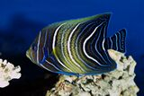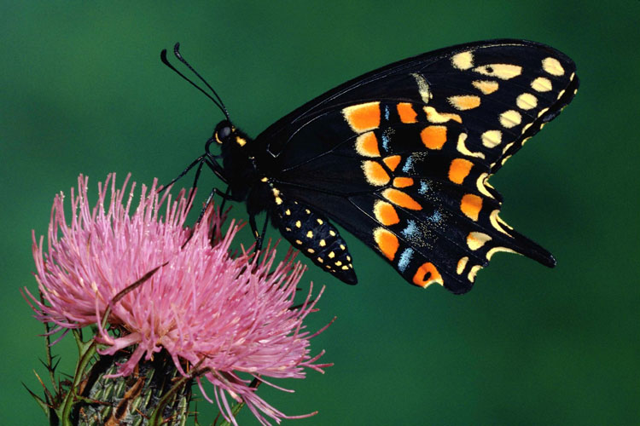

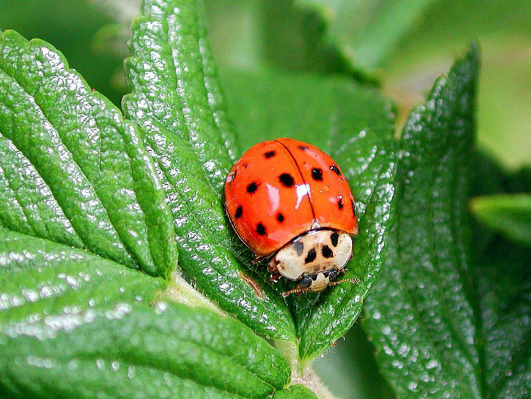
Вот, к примеру, пчёлы - удивительное творение природы. Они маленькие экономисты. Пчелиные соты представляют собой пространственный паркет (шестигранные призмы), поскольку заполняют пространство так, что не остаётся просвета.
Это математический шедевр из воска. А пауки умудряются плести свои паутины, соблюдая строгие пропорции. Как это возможно, ведь пчёлы и пауки не знают высшей математики?

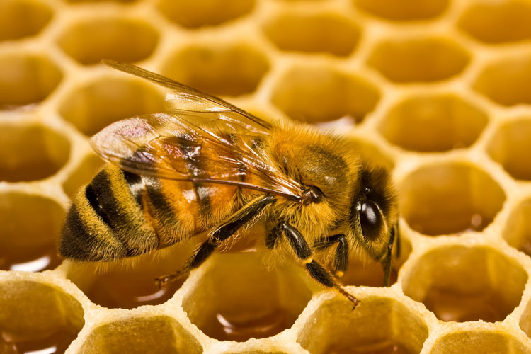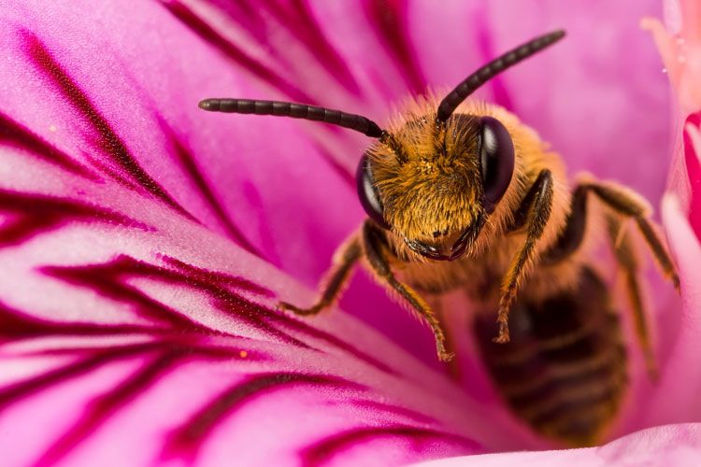

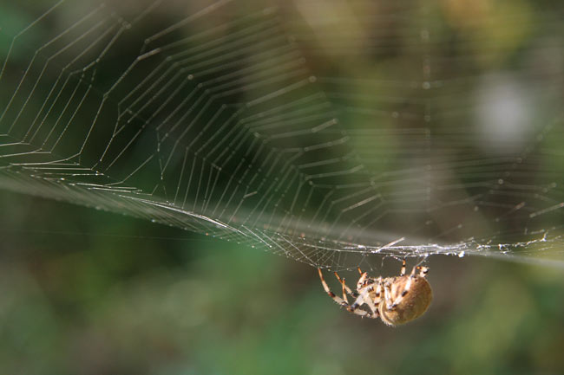

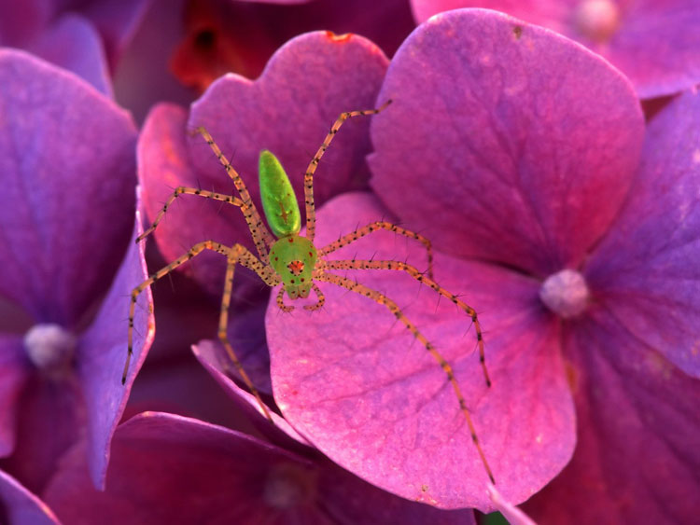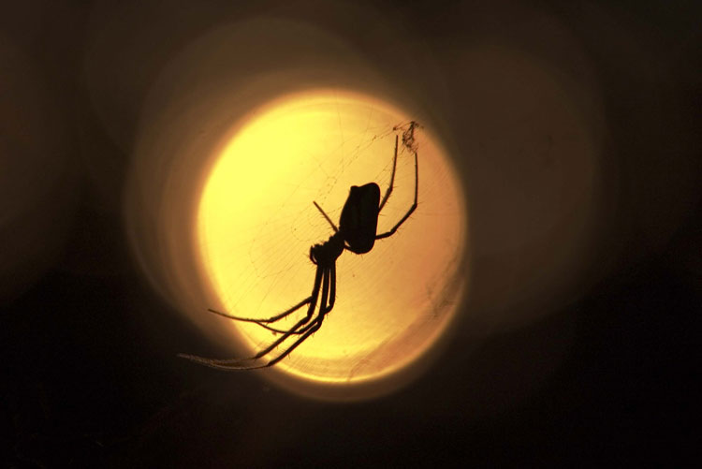

Убедиться в том, что математика применяется в изучении жизни животных, мы сможете, решив следующую задачу. (Приложение 2).

§ 3. Математика геометрических тел и фигур.
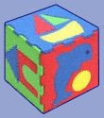
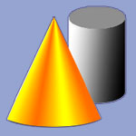


Тела и фигуры изучает раздел математики, который называется геометрией. Эта наука возникла в Древней Греции исключительно из практических целей, для измерения участков земли. В том, что с фигурами и телами мы имеем дело в жизни, убеждать, думаем, никого не придётся, а вот понять роль математики в этом, Вы сможете, решив следующую задачу (Приложение 3).
§ 4. Математика и культура.
Нам стало интересно, а какое отношение имеет математика к культуре: ведь это и памятники архитектуры, прекрасные скульптуры и, в конце концов, это и живопись. Неужели и здесь мы можем наблюдать «незримое» влияние математики на культуру?! А начать решили с удивительных архитектурных памятников.
Даже сейчас, когда он стоит на развалинах, Парфенон в Афинах - это одно из самых знаменитых сооружений в мире. Он был построен в эпоху расцвета древнегреческой математики.

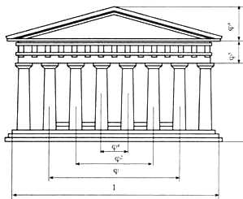
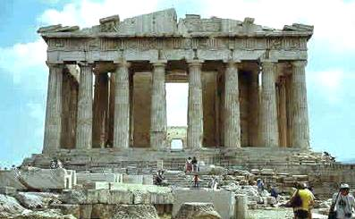

Фасад Парфенона вписывается в прямоугольник, стороны которого образуют так называемое золотое сечение. Длина прямоугольника больше его ширины примерно в 1,6 раза. А это соотношение в математике принято считать «золотой пропорцией».
Золотое соотношение мы можем увидеть и в пирамиде Хеопса, и в здании собора Парижской Богоматери, и в храме Василия Блаженного на Красной площади.

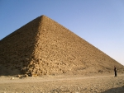
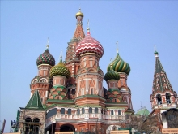
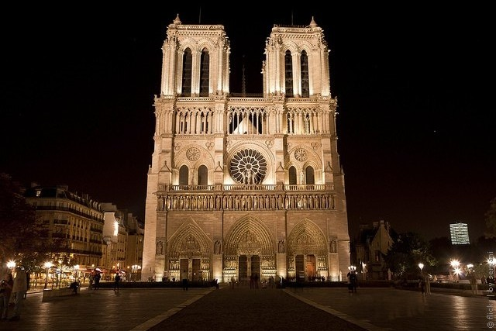
Золотая пропорция применялась многими античными скульпторами. Известна золотая пропорция статуи Аполлона Бельведерского: рост изображённого человека делится пупочной линией в золотом сечении (талия делит совершенное человеческое тело в отношении золотого сечения примерно 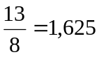) 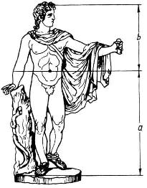

Скульпторы утверждают, что пропорции мужчин ближе к золотому сечению, нежели пропорции женщин (однако, женщина в обуви на каблуках может оказаться ближе к золотым пропорциям).
Ещё в эпоху Возрождения художники открыли, что любая картина имеет определённые точки, невольно приковывающие внимание, так называемые зрительные центры. Таких точек всего 4, они делят величину изображения по горизонтали и вертикали в золотом сечении. Данное открытие у художников того времени получило название «Золотое сечение» картины.
Переходя к примерам в живописи, нельзя не остановить своего внимания на творчестве Леонардо да Винчи.
Портрет Моны Лизы привлекает нас тем, что композиция рисунка построена на «золотых треугольниках».

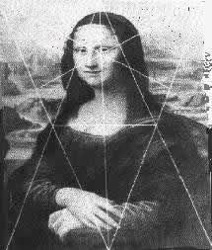

На этой замечательной картине И. И. Шишкина («Сосновая роща») так же просматриваются мотивы золотого сечения.

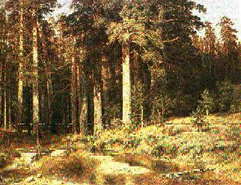

Наличие в картине вертикалей и горизонталей, делящих её в отношении золотого сечения, придаёт ей характер уравновешенности и спокойствия.
Золотое сечение можно встретить в бытовых предметах и шрифтах.
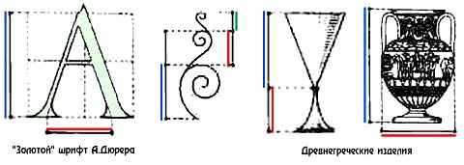

§ 5. Математика в живой и неживой природе.
Ещё Гете подчёркивал тенденцию природы к спиральности. Паук плетёт паутину спиралеобразно. Спирально закручивается смерч. Испуганные стада животных разбегается по спирали, а косяки рыб как бы мелькают мимо сети тоже по спирали. Молекула ДНК закручена двойной спиралью. Спираль мы можем увидеть в расположении семян подсолнечника, в шишках сосны, кедра ананасах, кактусах и т.д. Спираль создает не только красоту и порядок, но и модель бытия.
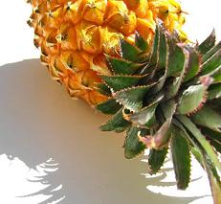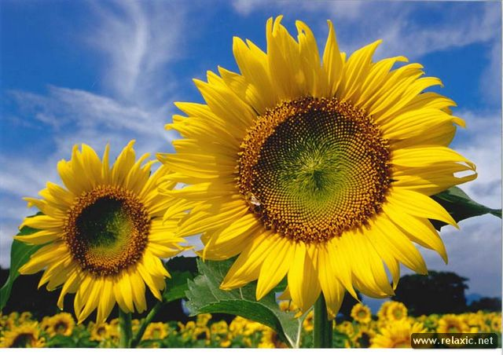
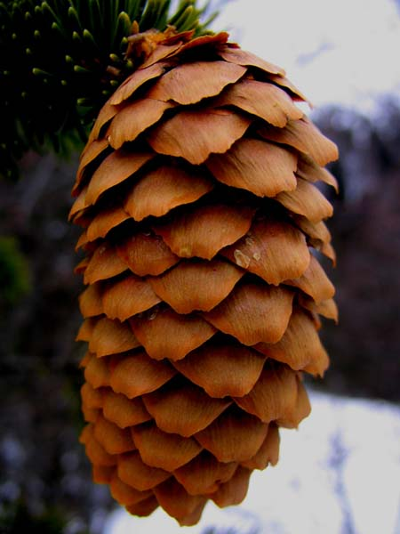
Снежинки: ярче примера очаровательной красоты и порядка в природе вы не найдете. Изучением снежинок занимался знаменитый Рене Декарт. А вообще-то, снежинки - это звёздчатые многоугольники. Они очаровательны ещё и потому, что они симметричны. А симметрия, как сказал Г. Вейль «Симметрия – это идея, с помощью которой человек веками пытался объяснить и создать порядок, красоту, совершенство».

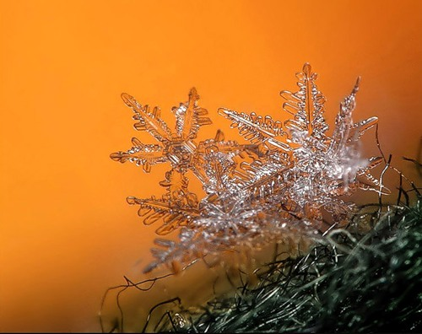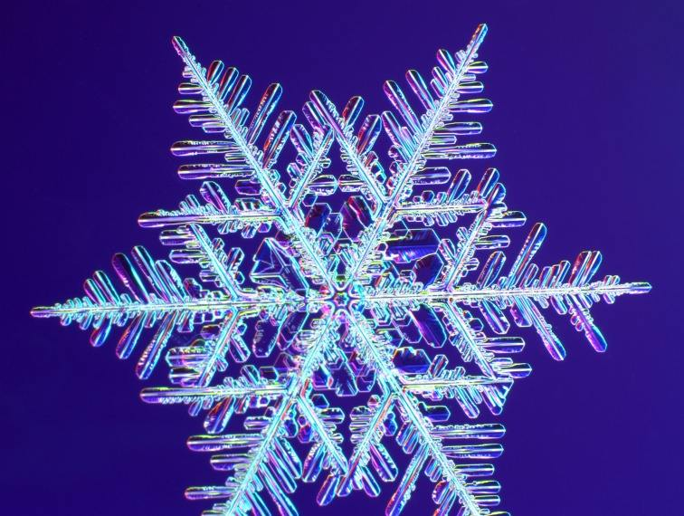
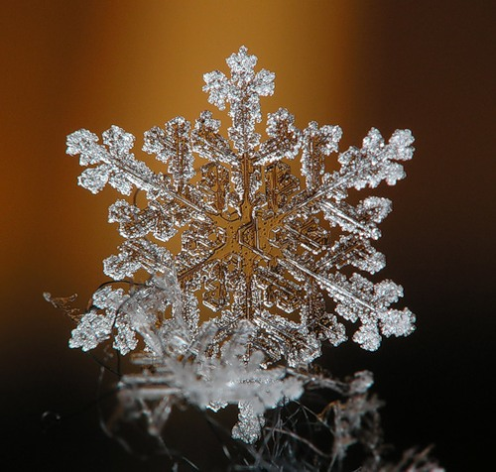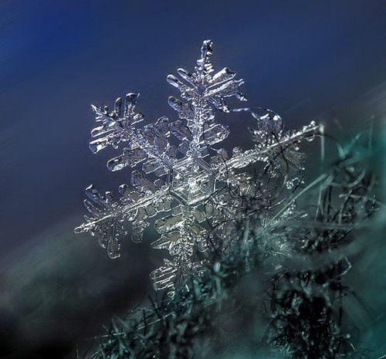

Проанализировав приложение математики в окружающей нас жизни, хочется заметить, что красота помогает с радостью воспринимать окружающий мир, а математика даёт возможность открывать всё новые и новые слагаемые красоты. Так и хочется сказать словами поэта
Все в мире связано в единое начало:
В движенье волн – шекспировский сонет,
В симметрии цветка – основы мирозданья,
А в пенье птиц - симфония планет.
У. Блейк
Изучив весь представленный вам материал, мы поняли, что о математике можно говорить вечно. Наверное, поэтому и символ вечности «∞» (бесконечность) мог появиться только с развитием этой науки «Математика». Мы решили перейти к практической части исследования и для начала провели небольшой социологический опрос, который должен нам помочь подтвердить или опровергнуть выдвинутую ранее гипотезу: если математика второстепенная наука, то законы, которые она изучает знать простому человеку совсем не обязательно, то есть эти законы в обыденной жизни никому не нужны.
Практическая часть
Прежде чем сделать окончательный вывод, что для нас математика, мы предлагаем изучить результаты социологического опроса.
Цель опроса - изучение общественного мнения по данной теме.
Опрос вёлся по следующим направлениям:
1) математика - это жизнь,
2) нужна ли математика в жизни людей,
3) где находит свое применение математика.
Опрос проводился среди следующих категорий:
1) учащиеся 6А, 11А, 11Б СШ № 2,
2) учителя СШ № 2 (выборочно),
3) родители 6А и 11А, 11Б классов (выборочно)
В опросе приняли участие ___100____ человек.
Вот что у нас получилось:

I направление. Математика - это жизнь
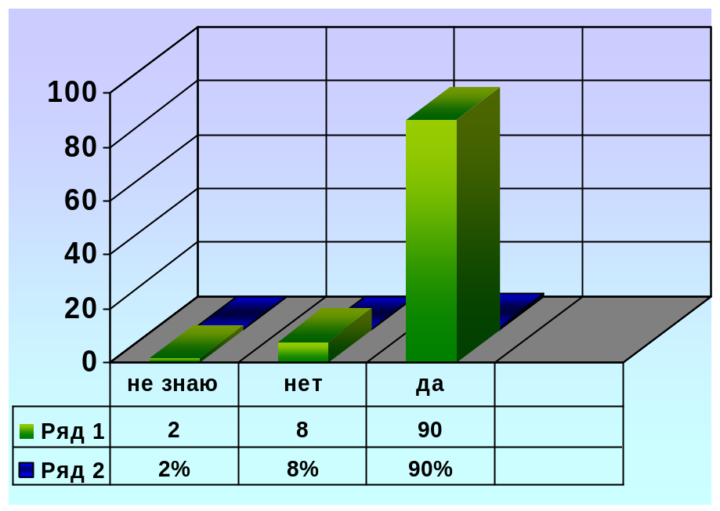
Результаты данного направления говорят о том, что математика является жизнью для 90 человек из числа всех опрошенных, для 8 человек математика - это просто наука, 2 человека затруднялись ответить, что для них математика.
II направление. Нужна ли математика в жизни людей?
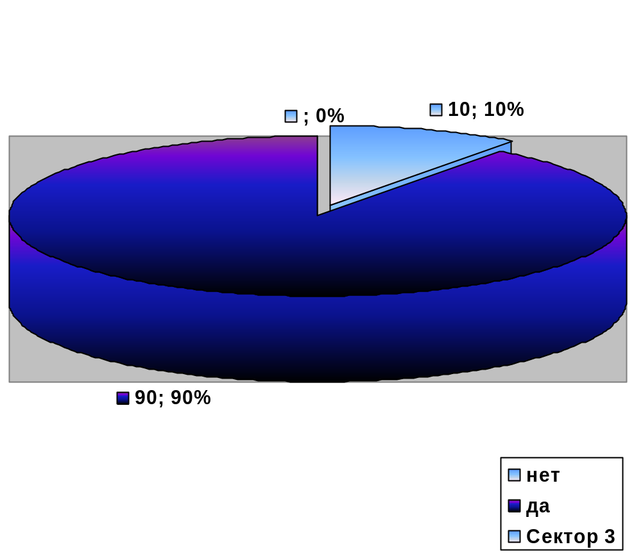
Нужна ли математика в жизни людей?
Данная диаграмма показывает, что математика нужна 90% (90 человек из 100) и не нужна 10% (10 человек из 100).
III направление. Где находит свое применение математика?
Ответы на этот вопрос приведены в следующей таблице.
- в быту | 17
- на ней держится мир | 26
- в любой профессии | 15
- нужна везде | 11
- чтобы получить хорошее образование | 10
- стать учёным | 7
- во всех науках | 9
- в музыке | 5
всего: 100 человек
Так отвечали не только дети, но и взрослые.
Заключение
Результаты исследования
Итак, гипотеза, которую мы выдвинули в начале нашего исследования, на практике не подтвердилась. Следовательно, предположение о том, что математика - это второстепенная наука, неверно.
Таким образом, на основании изученной литературы и анализа результатов общественного мнения, мы можем сделать вывод о том, что без знания математики вся современная жизнь невозможна. Например, у нас не было бы хороших домов, т. к. строители должны уметь измерять, считать, сооружать. Наша одежда была бы грубой, т. к. её нужно хорошо скроить. Не было бы ни железных дорог, ни кораблей, ни самолётов, никакой промышленности и тысячи других вещей составляющих часть нашей цивилизации.
В данной работе мы выяснили, математика - часть мира, в котором мы живём.
О мир, пойми! Певцом во сне –
открыты
Закон звезды и формула цветка.
М. Цветаева.

Поэтому мы может с полной и абсолютной уверенностью воскликнуть:
Математика - это жизнь!

Список использованных источников информации

1. За страницами учебника математики. - И. Я. Депман, Н. Я. Виленкин
2. С математикой в путь. - Н. Лэнгдон, Ч. Снейп
3. www.abc-people.com/data/leonardov/zolot_sech-txt.htm - Золотое сечение.
4. http://tmn.fio.ru/works/04x/304/p4_21k.htm - Биология.
5. http://festival.1september.ru/2004_2005/index.php?numb_artic=213063-
История математики.
6. http://bse.sci-lib.com/article048077.html - Золотое сечение.
7. http://www.mjagkov.de/ser/archives/42-,.html
8. http://namangan34.connect.uz/lifemath/links.php - Живая математика
9. Учебник «Математика – 6». – Алдамуратова Т.А., Байшоланов Т.С.,
издательство «Атамұра», 2002 год, 2011 год.

Приложения
Приложение 1. учебник «Математика – 6», изд. «Атамұра», 2011 год.
Задача № 126
Садовник разложил в три ящика яблоки, сливы и груши. Он написал на ящиках: «яблоки», «сливы», «яблоки и груши», но эти надписи не соответствуют тому, что разложено в каждый ящик. В какой ящик, что разложил садовник?
Решение.
1. Из первого ящика с надписью «яблоки» возьмем один фрукт. Если это яблоко, следовательно, с учетом условия задачи здесь яблоки и груши. Тогда яблоки в ящике с надписью «сливы», а сливы - с надписью «яблоки и груши». Если из первого ящика с надписью «яблоки» вынули сливу, тогда с учетом условия задачи, во втором ящике с надписью «слива» находятся яблоки и груши, а в третьем, с надписью «яблоки и груши» - только яблоки.
2. Аналогично можно выбрать один фрукт из ящика с надписью «яблоки и груши» или «сливы» и с учетом условия задачи, определить в какой ящик, какие фрукты разложил садовник.
Приложение 2. учебник «Математика – 6», изд. «Атамұра», 2011 год.
Задача № 747*
Три обезьяны за три минуты съели три банана. Сколько бананов съедят шесть обезьян за четыре минуты?
Решение.
1. 3 : 3 = 1 (банан) – съедает за 3 минуты 1 обезьяна
2. 1 : 3 = 1/3 (часть банана) – съедает 1 обезьяна за 1 минуту
3. 6 · 1 = 6 (бананов) – съедят 6 обезьян за 3 минуты
4. 6 · 1/3 = 2 (банана) – съедят 6 обезьян за 1 минуту
5. 6 + 2 = 8 (бананов) – съедят 6 обезьян за 4 минуты
Ответ: 8 бананов.
Приложение 3. учебник «Математика – 6», изд. «Атамұра», 2002 год
Задача № 1143. Найти площадь фигуры, вершинами которой будут точки: А(-3;3), В(5;3), С(5;-2) и D(-3;-2) на координатной плоскости. Пусть единичный отрезок будет равен 1 см.
Решение.
Построим на координатной плоскости фигуру АВСD, зная координаты её вершин. Данная фигура является прямоугольником, что мы видим по построению. Чтобы вычислить площадь прямоугольника АВСD нам нужно знать размеры длины и ширины.
Посчитаем, сколько единичных отрезков содержат длина и ширина данного прямоугольника, и учтем, что по условию единичный отрезок будет равен 1 см,
получим: АВ=8(ед.отр.)=8см, ВС=5(ед.отр.)=5см.
Вычислим площадь прямоугольника АВСD по формуле:
S=а·в, S=8·5=40 (см²).
Можно было упростить решение задачи. Учитывая, что фигура задана на координатной плоскости, посчитаем количество квадратиков (как на палетке). Получаем площадь прямоугольника АВСD равна 40 квадратиков (площадь каждого квадратика равна 1).
Ответ: площадь прямоугольника равна 40 см².


В(5;3)
А(-3;3)
С(5;-3)
D(-3;-2)
Х
У

Отзыв
На научно-исследовательскую работу Хабибулиной Регины и Смирновой Екатерины учениц 6-А класса.
Данная исследовательская работа выполнена по теме: «Математика это жизнь», проблемно-поисковая.
Работа выполнена на 23 листах. В ходе выполнения работы авторы использовали дополнительную литературу, интернет-ресурсы, провели опрос учащихся трех классов, учителей школы и родителей двух классов (выборочно). Данная работа является теоретической, исследовательской, проблемно-поисковая. Авторы изучили много дополнительной литературы, чтобы опровергнуть гипотезу о том, что математика - это второстепенная наука. На основании изученной литературы и анализа результатов общественного мнения, они сделали вывод о том, что без знания математики вся современная жизнь невозможна. В ходе работы над темой, изучив приложение математики в природе, искусстве, архитектуре, культуре, выяснили, что математика - часть мира. Над данной темой авторы проработали в течение шести месяцев, подготовили презентацию к своей работе. Подготовленный ими материал можно использовать на уроках математики, на занятиях кружка.

Учитель математики
высшей категории Хабибулина Л.В.

